<项目名称>
Use-Case-用例实现规约：<用例名称>

版本 <1.0>

[注：以下提供的模板用于 Rational Unified Process。其中包括用方括号括起来并以蓝色斜体（样式=InfoBlue）显示的文本，它们用于向作者提供指导，在发布此文档之前应该将其删除。按此样式输入的段落将被自动设置为普通样式（样式=Body Text）。]
[要定制 Microsoft Word 中的自动字段（选中时显示灰色背景），请选择 File>Properties，然后将 Title、Subject 和 Company 等字段替换为此文档的相应信息。关闭该对话框后，通过选择 Edit>Select All（或 Ctrl-A）并按 F9，或只是在字段上单击并按 F9，可以在整个文档中更新自动字段。对于页眉和页脚，这一操作必须单独进行。按 Alt-F9，将在显示字段名称和字段内容之间切换。有关字段处理的详细信息，请参见 Word 帮助。]
修订历史记录
日期 | 版本 | 说明 | 作者
2020.6.1 | 1.0 | 初步设计 | 许宇、陈奕宇、林常青、梁浩铭
2020.6.28 | 2.0 | 最终版本 | 许宇、陈奕宇、林常青、梁浩铭

目录
1. 简介 4
1.1 目的 4
1.2 范围 4
1.3 定义、首字母缩写词和缩略语 4
1.4 参考资料 4
1.5 概述 4
2. 事件流 – 设计 4
2.1 VOPC类图 4
2.2 顺序图 4
2.3 协作图 4
3. 派生需求 4

Use-Case-用例实现规约：<用例名称>

简介
用例的实现的集合，让查看者更清晰的查看用例

目的
目的是为了

范围

定义、首字母缩写词和缩略语
无

参考资料

概述

事件流 – 设计
1. 顾客登录注册
2. 商家登录注册
3. 查看商品
4. 下架商品
5. 修改商品
6. 订单管理
7. 添加商品到购物车
8. 退货退款
9. 上架商品
10.删除购物车中某个商品
11.审核商家注册
12.评论
13.电商平台系统
14.商家查看销售情况
15.商家审核退货
16.修改个人信息
17.搜索商品
18.管理员查看销售数据

VOPC类图
1.用户注册
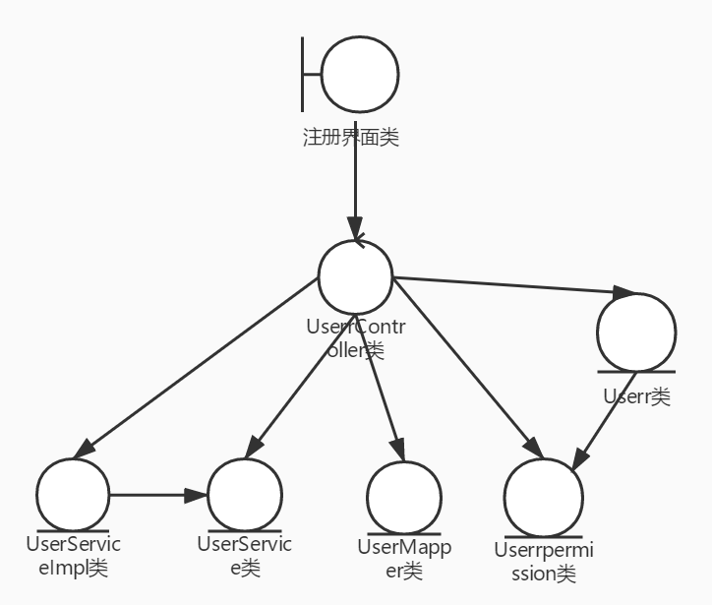

2.用户登录
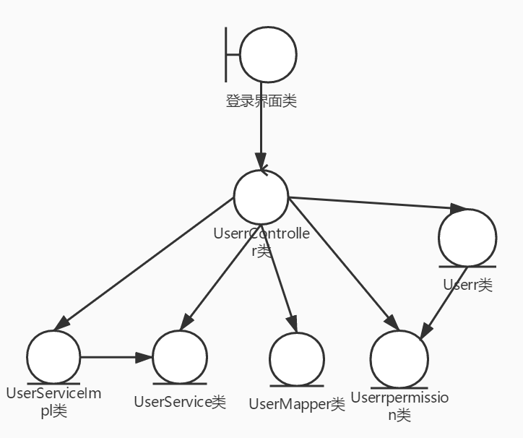
3.用户添加购物车
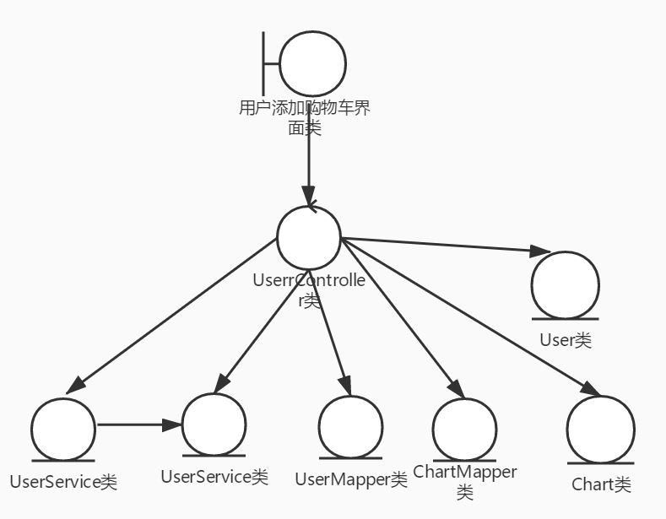

4.商家审核退货
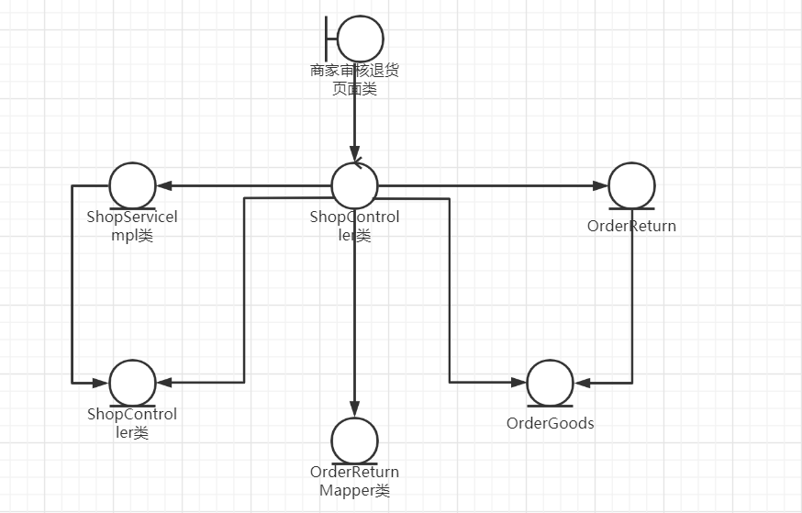
5.管理员审核商家注册
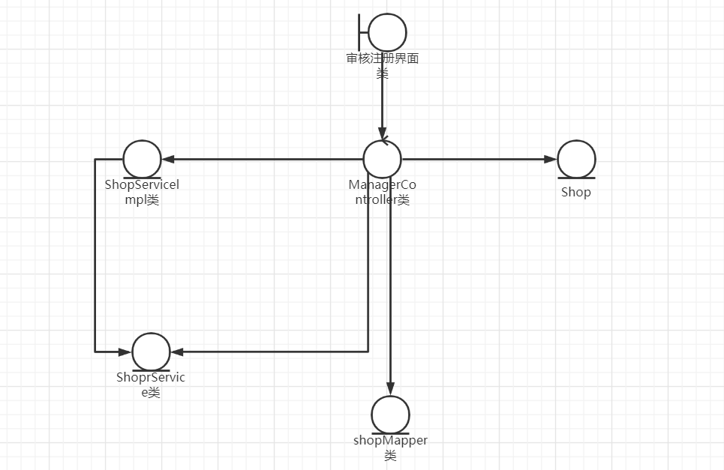
6.管理员查看销售数据
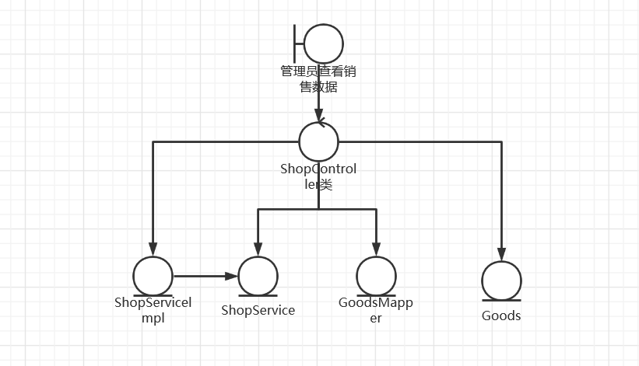
7.
用户修改信息
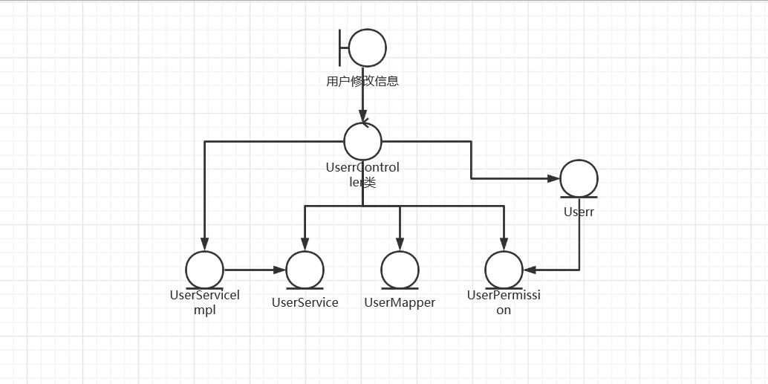
8.商家修改信息
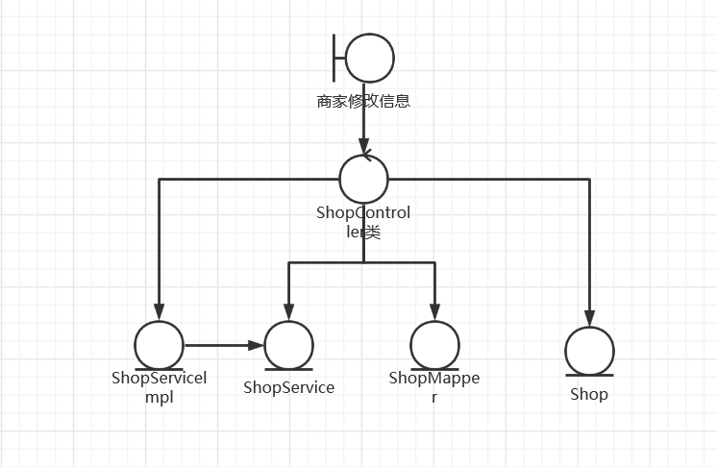
9.用户评论
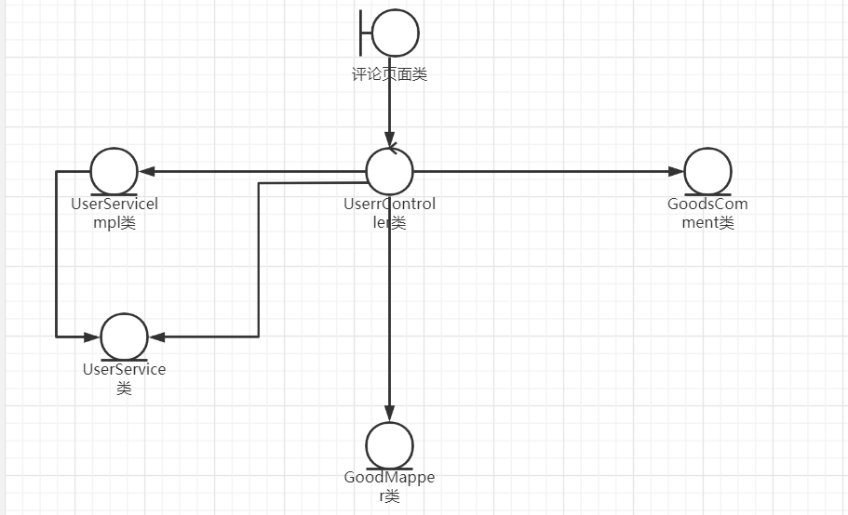
10.上架商品
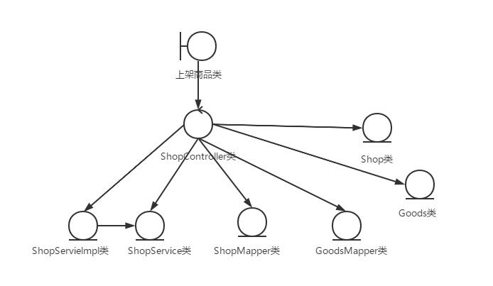
11.用户删除购物车
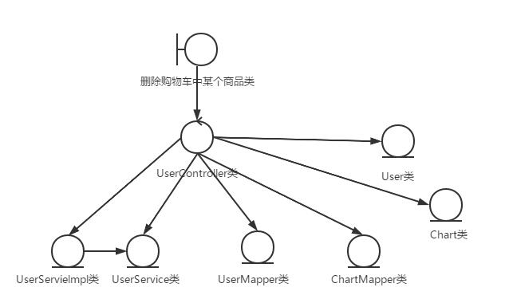
12.用户申请退货退款
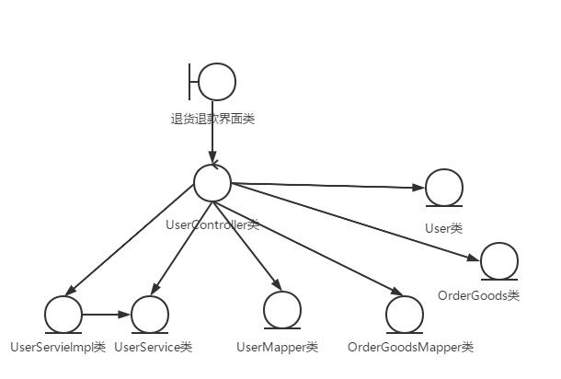

顺序图
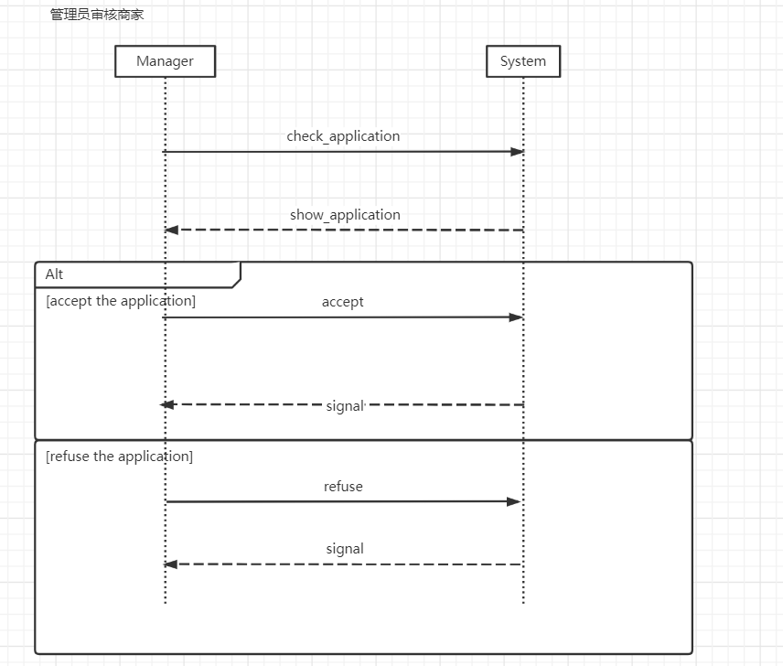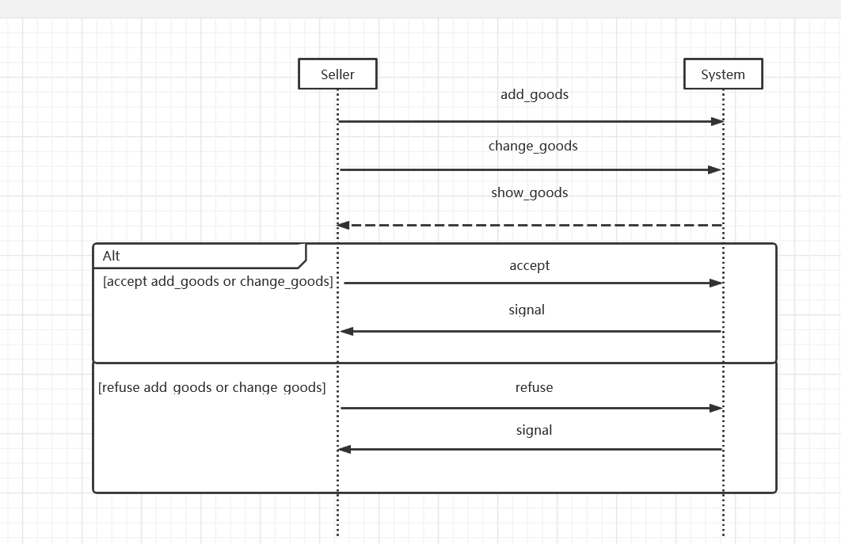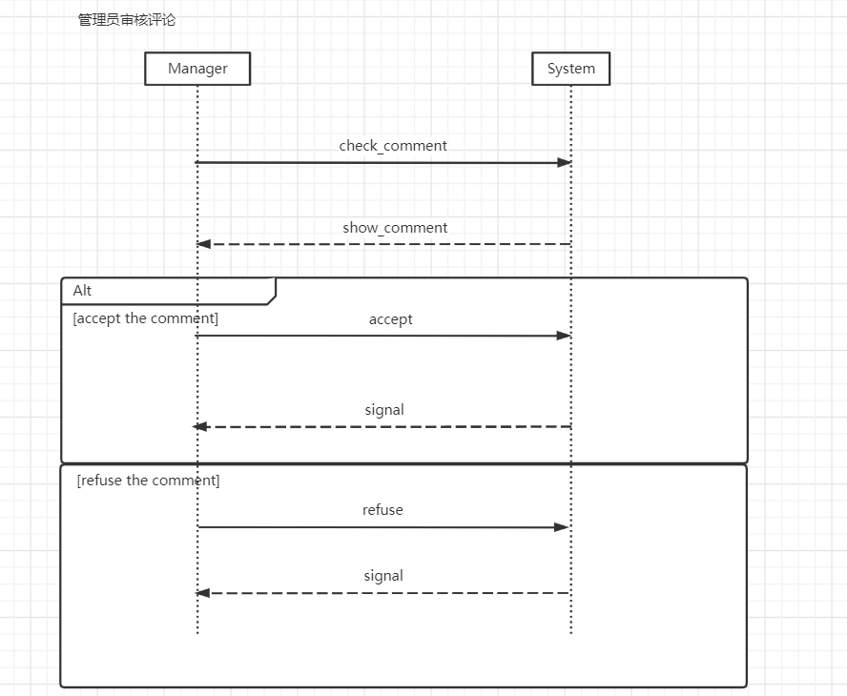

协作图
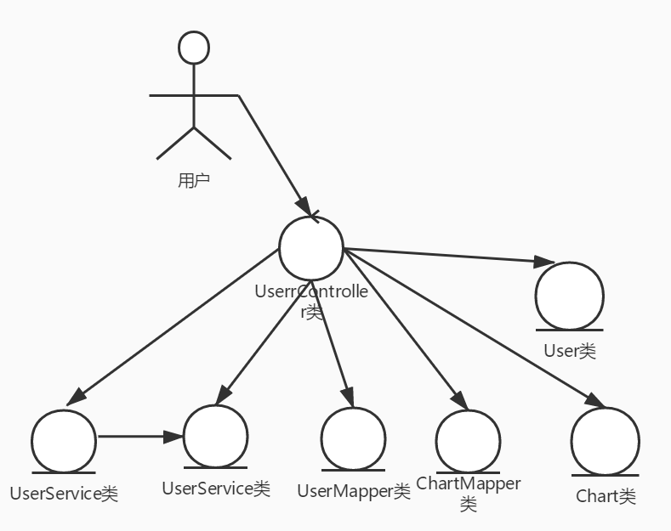
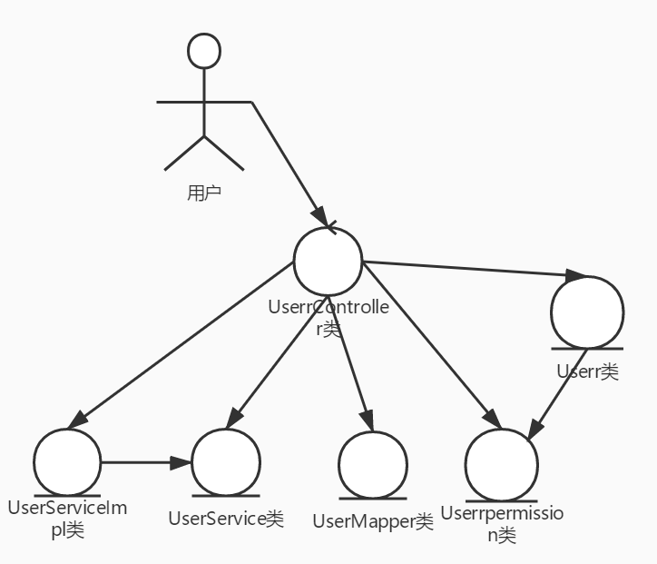

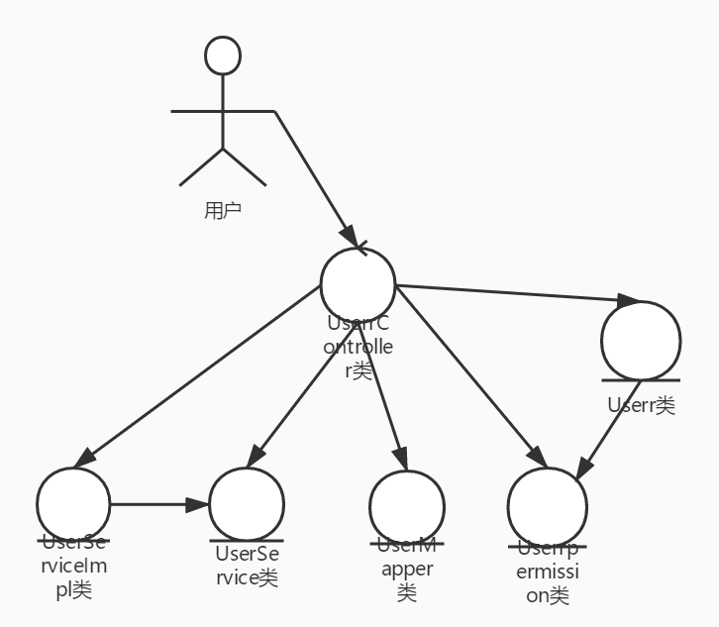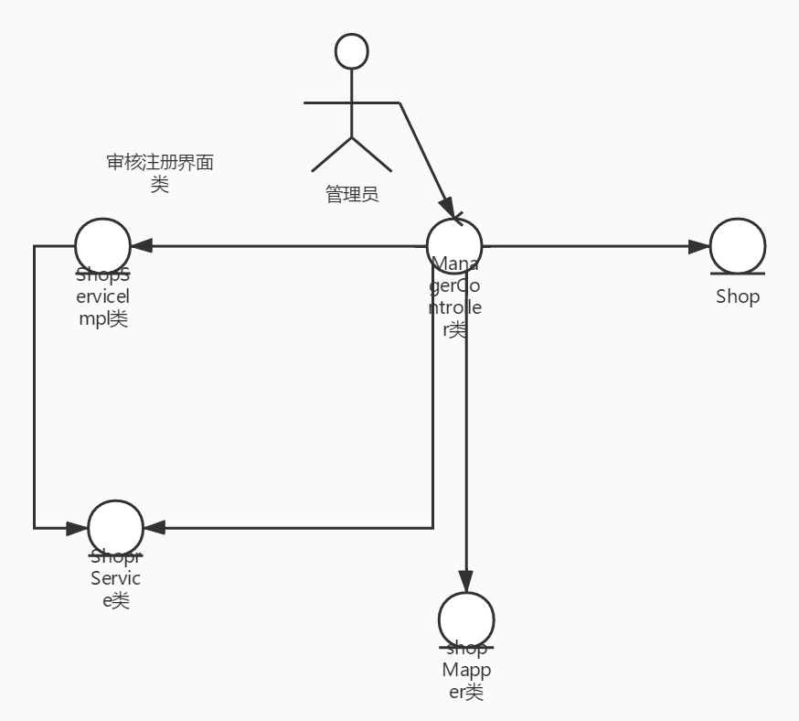

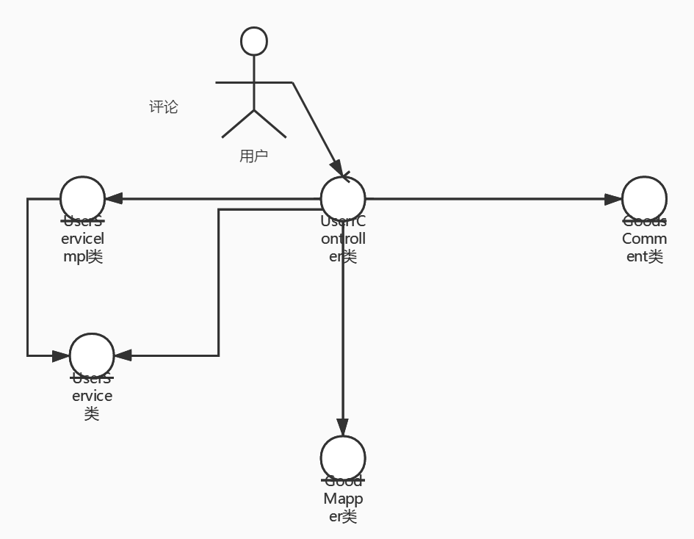
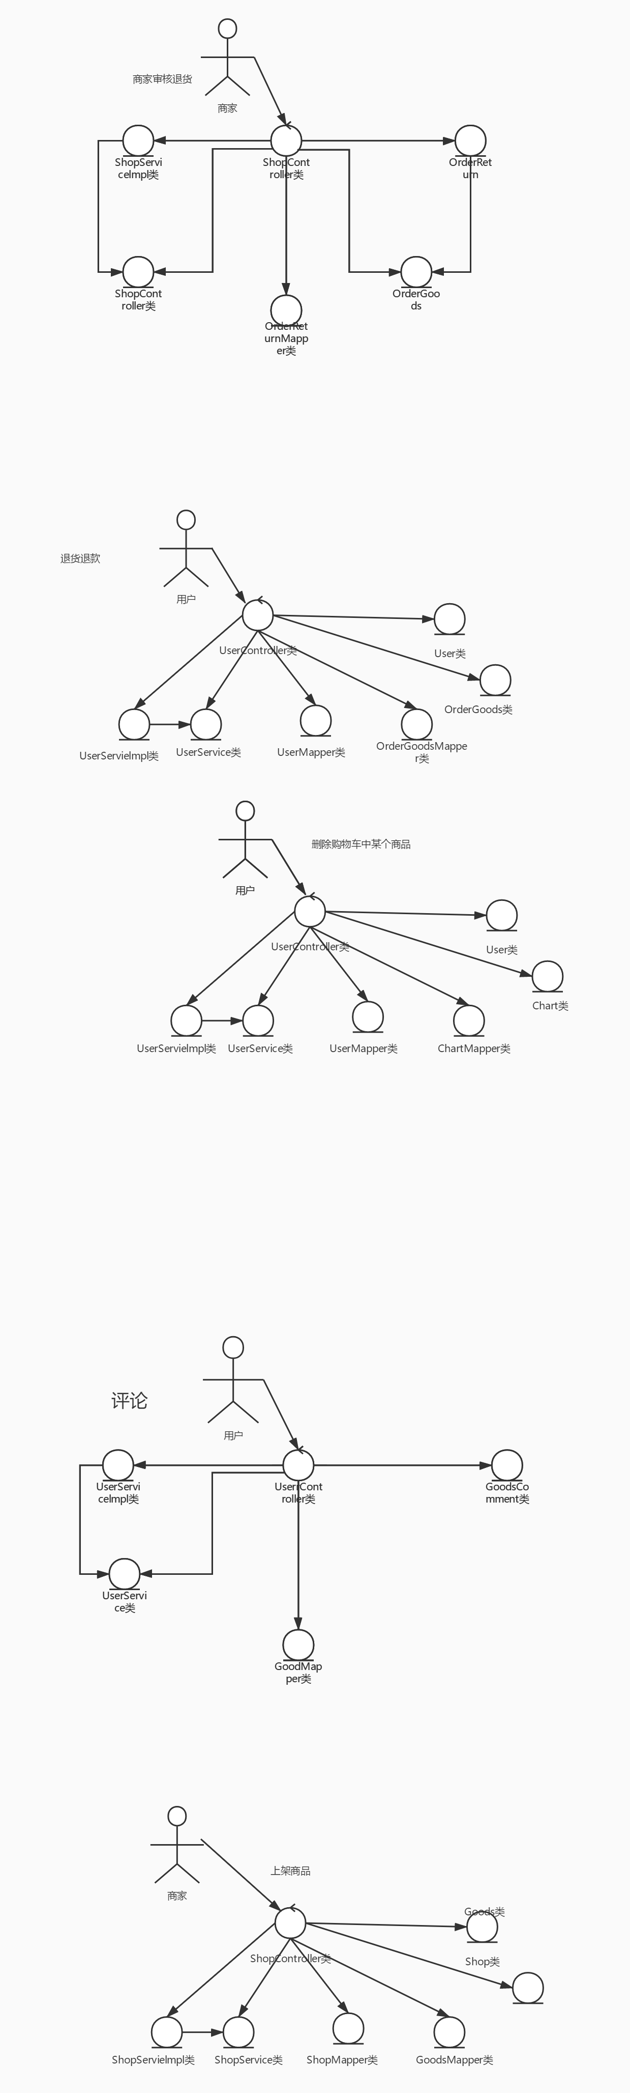

派生需求
可以像聊天功能的评论功能、以及点赞的功能

